Патриотическое воспитание в ДОУ
«Воспитание любви к родному краю начинается с малого – с любви к своей семье, к своему дому. Постоянно расширяясь, эта любовь к родному переходит в любовь к своему государству, к его истории, его прошлому и настоящему, а затем ко всему человечеству».
Академик Д.С. Лихачёв
В настоящее время Россия переживает один из непростых исторических периодов. И самая большая опасность, подстерегающая наше общество сегодня, не в развале экономики, не в смене политической системы, а в разрушении личности. Поэтому, наряду с сохранением и укреплением здоровья детей одной из главных задач педагога детского сада является воспитание нравственных качеств маленького человека, а патриотическое воспитание – часть нравственного. Суть патриотического воспитания состоит в том, чтобы посеять и взрастить в детской душе семена любви к родной природе, к родному дому и семье, к истории и культуре страны, созданной трудами родных и близких людей, тех, кого зовут соотечественниками. Наследование нравственных, эстетических ценностей родной культуры в самом нежном возрасте – это и есть самый естественный, а потому и верный способ патриотического воспитания, воспитания чувства любви к отечеству.
Мою работу по патриотическому воспитанию можно представить в виде модели.
Задачи патриотического воспитания:
- формирование у детей целостных знаний и взглядов на мир, определяющих личностную позицию, направленность поведения и деятельности;
- воспитание гражданина, патриота отечества, готового сохранять и умножать его богатства, красоту, уникальность и целостность;
- формирование базисов духовной культуры личности, культуры мира – положительного опыта социального взаимодействия.
Данные задачи решаю интегрировано во всех видах детской деятельности (непосредственно образовательной, совместной и самостоятельной деятельности, в режимных моментах а также, в играх, труде и быту)
- Например, ООД составление рассказа по картинкам о Нововоронеже.
- ООД в области «Познавательное развитие» - «Моряки»
- Развивающая игра «Наша Родина»
- Игра сюжетно-ролевая «Солдаты»
- Подвижная игра с флажками
- Спортивное развлечение ко Дню защитника отечества
- Праздник 9 мая
- Масленица
- Экскурсия к «Звездам Славы»
Тематическое планирование способствует эффективному и системному усвоению знаний о своей стране, родном крае, той местности, где они живут. Причем темы повторяются в каждой возрастной группе. Изменяются только содержание, объем познавательного материала и сложность, следовательно, и длительность изучения. Мною разработаны следующие темы по патриотическому воспитанию: «Моя семья», «Мой любимый детский сад», «Славный город Атомград», «История московского кремля», «С чего начинается Родина», «Они защищают Родину», «Моя любимая Россия» «Знакомство с государственным флагом России», «Герб – двуглавый орел и всадник» и т.д.
В свой работе я применяю проектный метод. Основываясь на личностно-ориентированном подходе к обучению и воспитанию, проектный метод развивает познавательный интерес к различным областям знаний, формирует навыки сотрудничества.
Предпосылками использования проектного метода явились:
- видоизменение и совершенствование окружающей среды;
- потребность в инновационной деятельности;
- вовлечение семей в воспитательно-образовательный процесс;
- многофункциональное взаимодействие с социумом.

Разработаны и реализованы следующие проекты:
- «Моя Родина – Россия»
- «Главный город нашей страны»
- «Богатыри земли русской»
- «Растения луга и сада»
- «Космос»

Также я использую инновационные технологии, такие как:
- моделирование зданий, сооружений, транспорта (Например, в образовательной области «Познавательное развитие», при изучении темы «Москва – столица нашей Родины» - мнемотехника - это система методов и приемов, обеспечивающих запоминание, сохранение и воспроизведение информации (Например, при заучивании стихотворений, пересказе)
- компьютерные технологии – систематизирование знаний по теме
- кубики Никитина – составление узоров из кубиков, развивает логическое мышление, пространственное воображение, цветоощущения. (Например, составление российского флага)
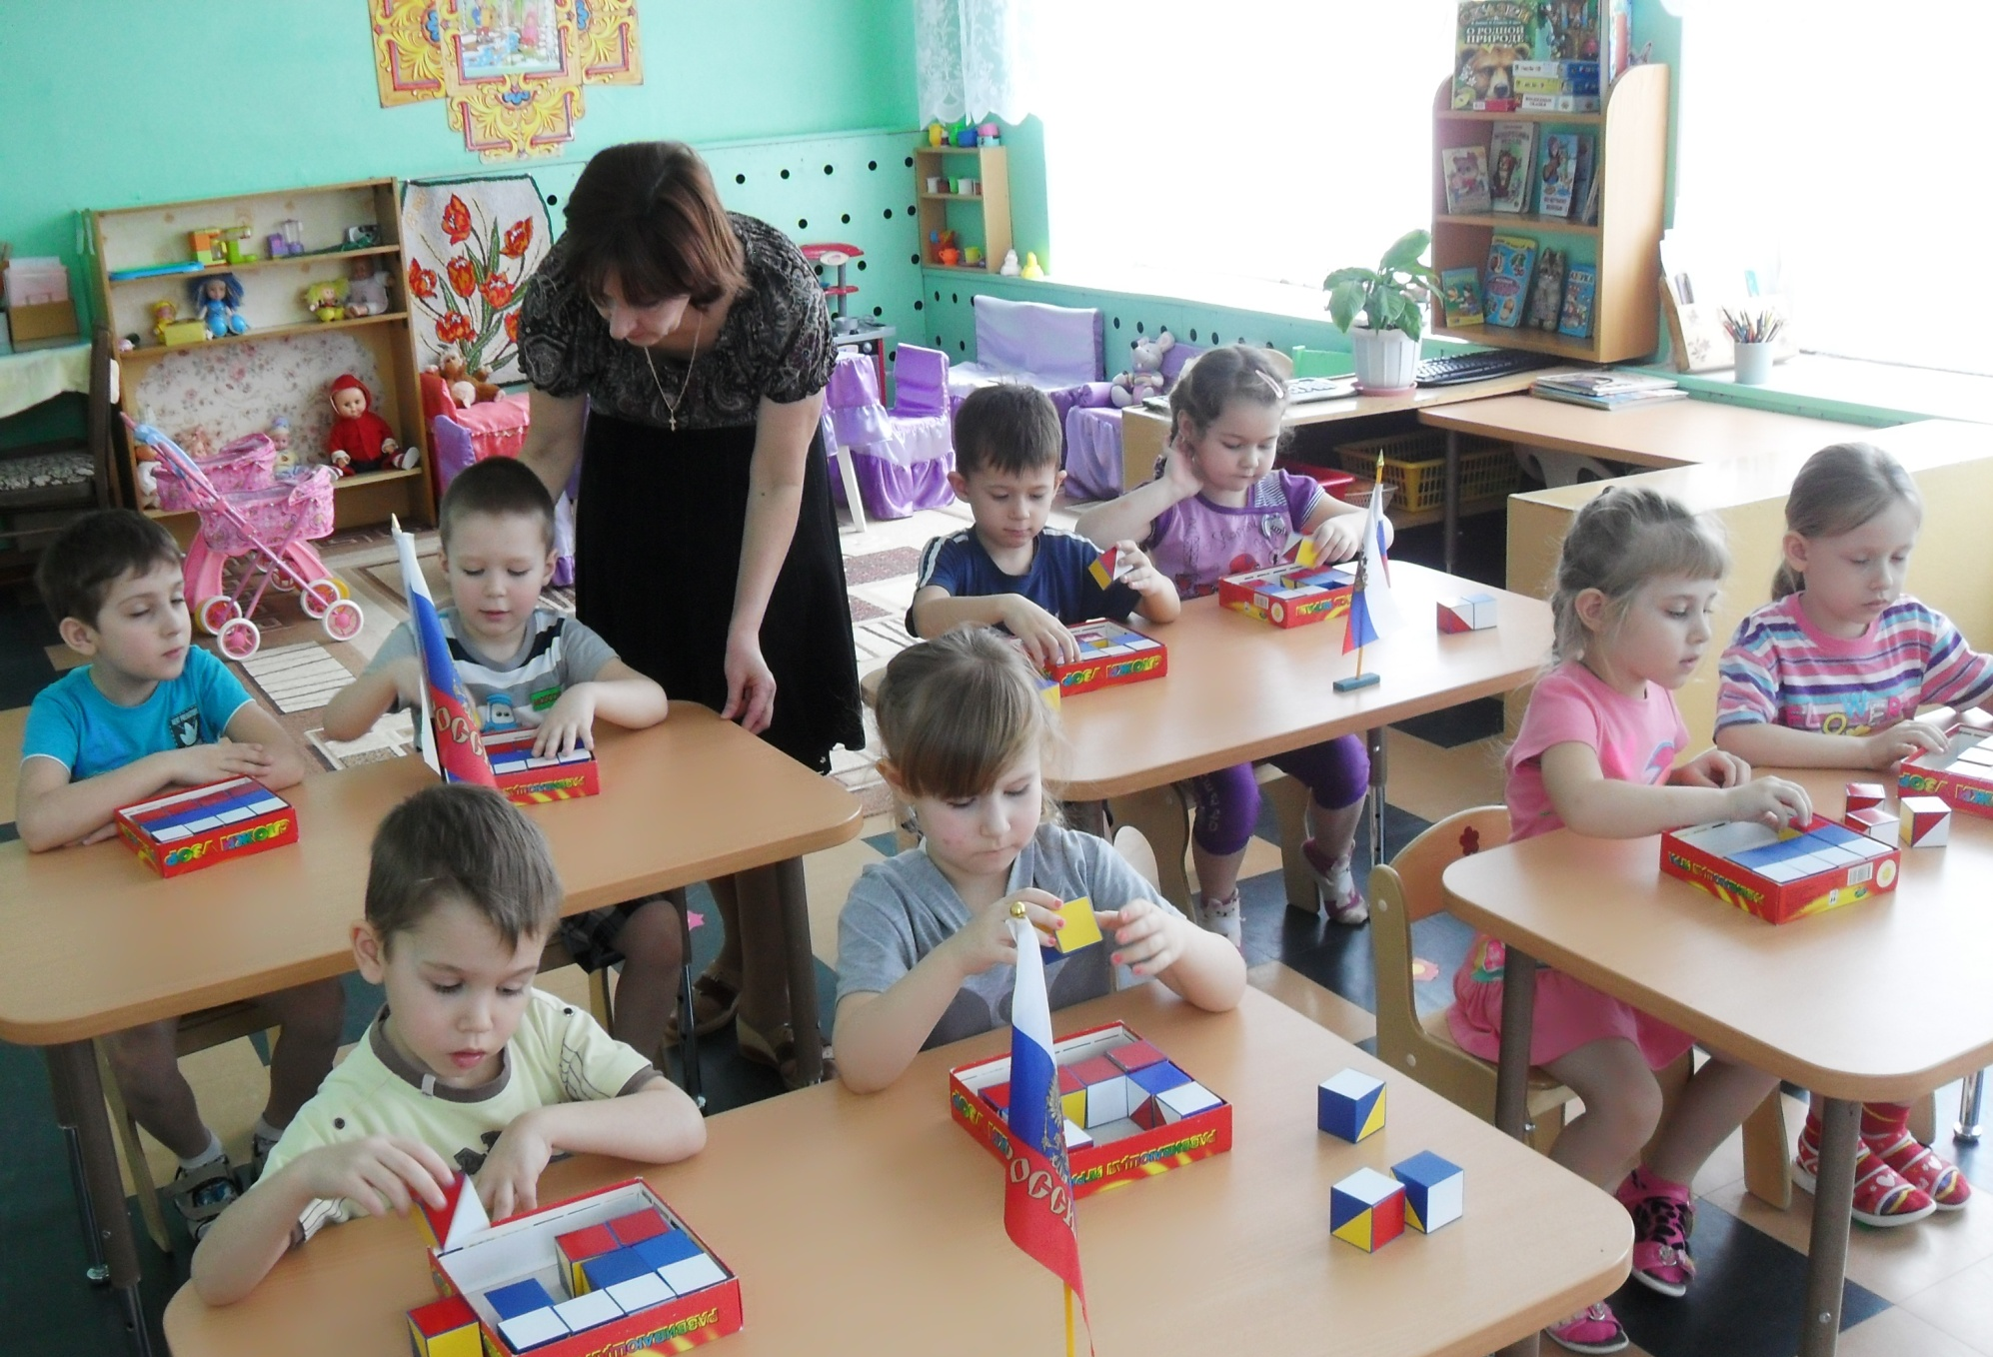
- планшет «Логико-малыш» - развитие познавательного интереса, умения выделять закономерности ( Например, по теме этнография)
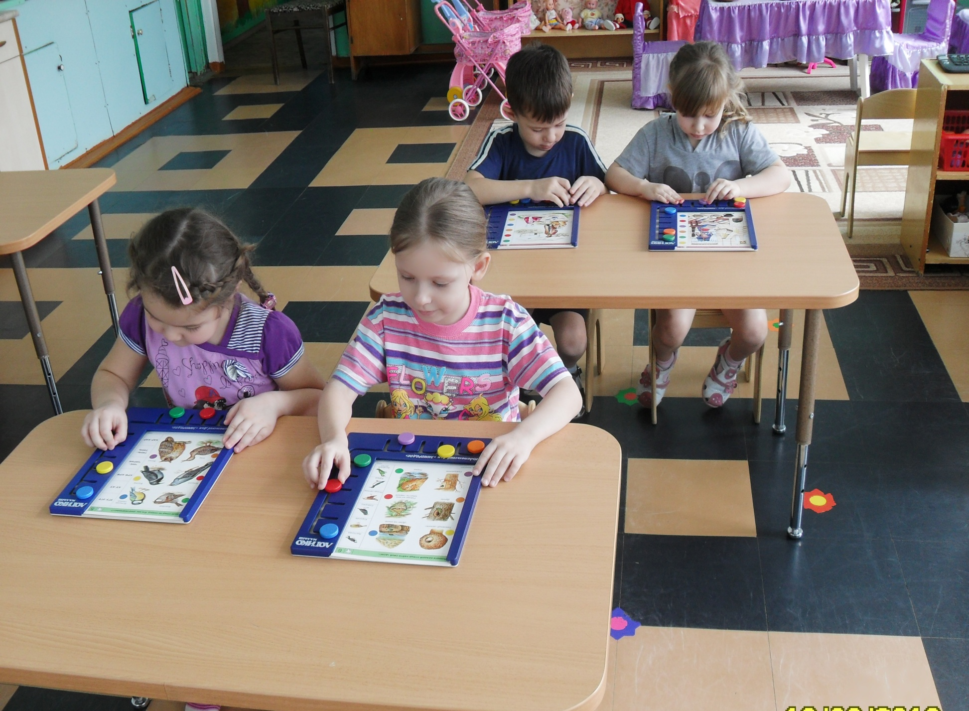
- Танграмм – игры на составление плоскостных изображений предметов из наборов геометрических фигур: военной техники, животных нашей местности и т.д.
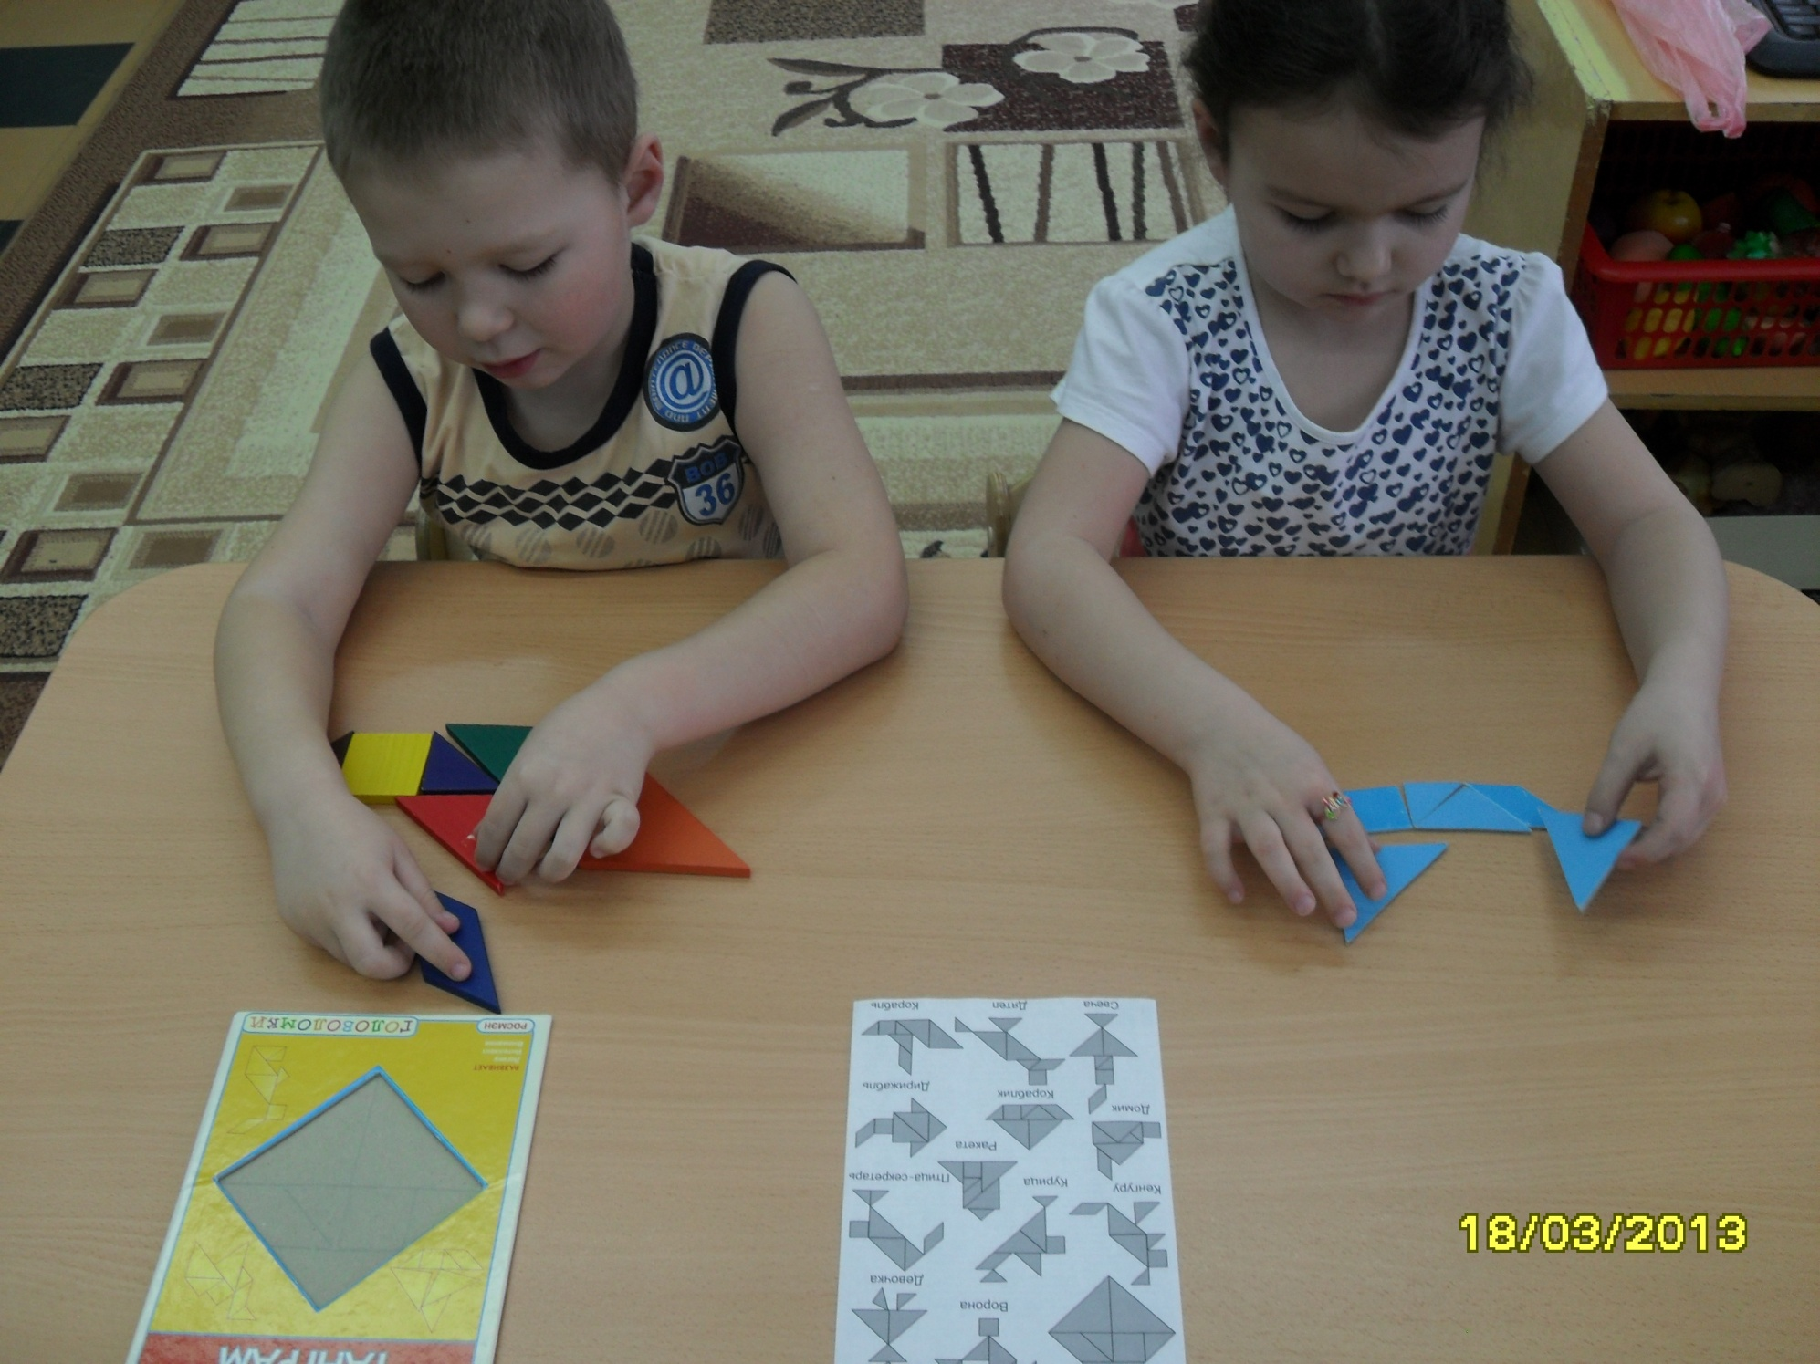
- игры с тренажерами - ознакомление с окружающим миром и развитие зрительного восприятия
Созданная в группе развивающая предметно-пространственная среда содержательно-информативна, привлекательна и доступна. Накоплен довольно обширный наглядный и дидактический материал (материал о символах России, о флаге и гербе нашей области, военная символика, материал об истории возникновения города Нововоронежа, его первостроителях). Есть у нас и довольно большая коллекция фотографий, рассказывающих о прошлом и настоящем нашего города, книги о Нововоронеже.
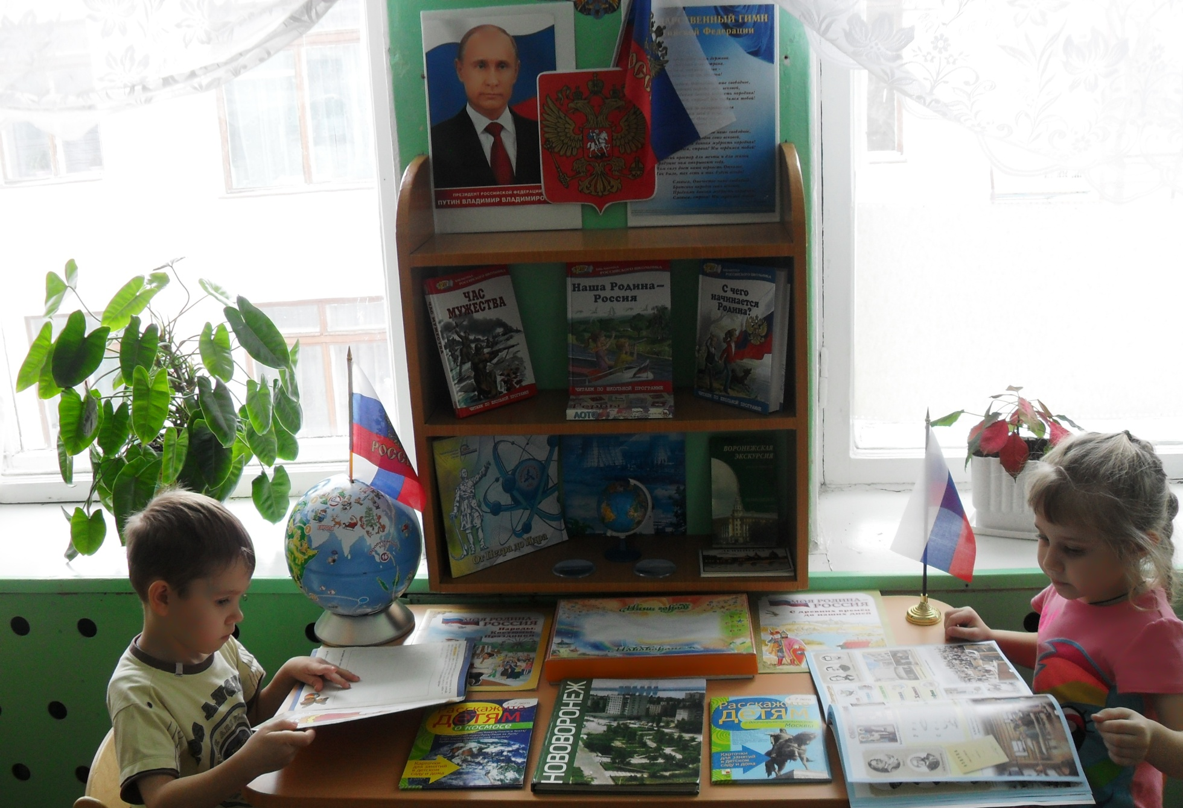
Оформлен центр патриотического воспитания, который позволяет каждому ребенку найти занятие по душе, расширить и углубить уже имеющиеся знания о теме.
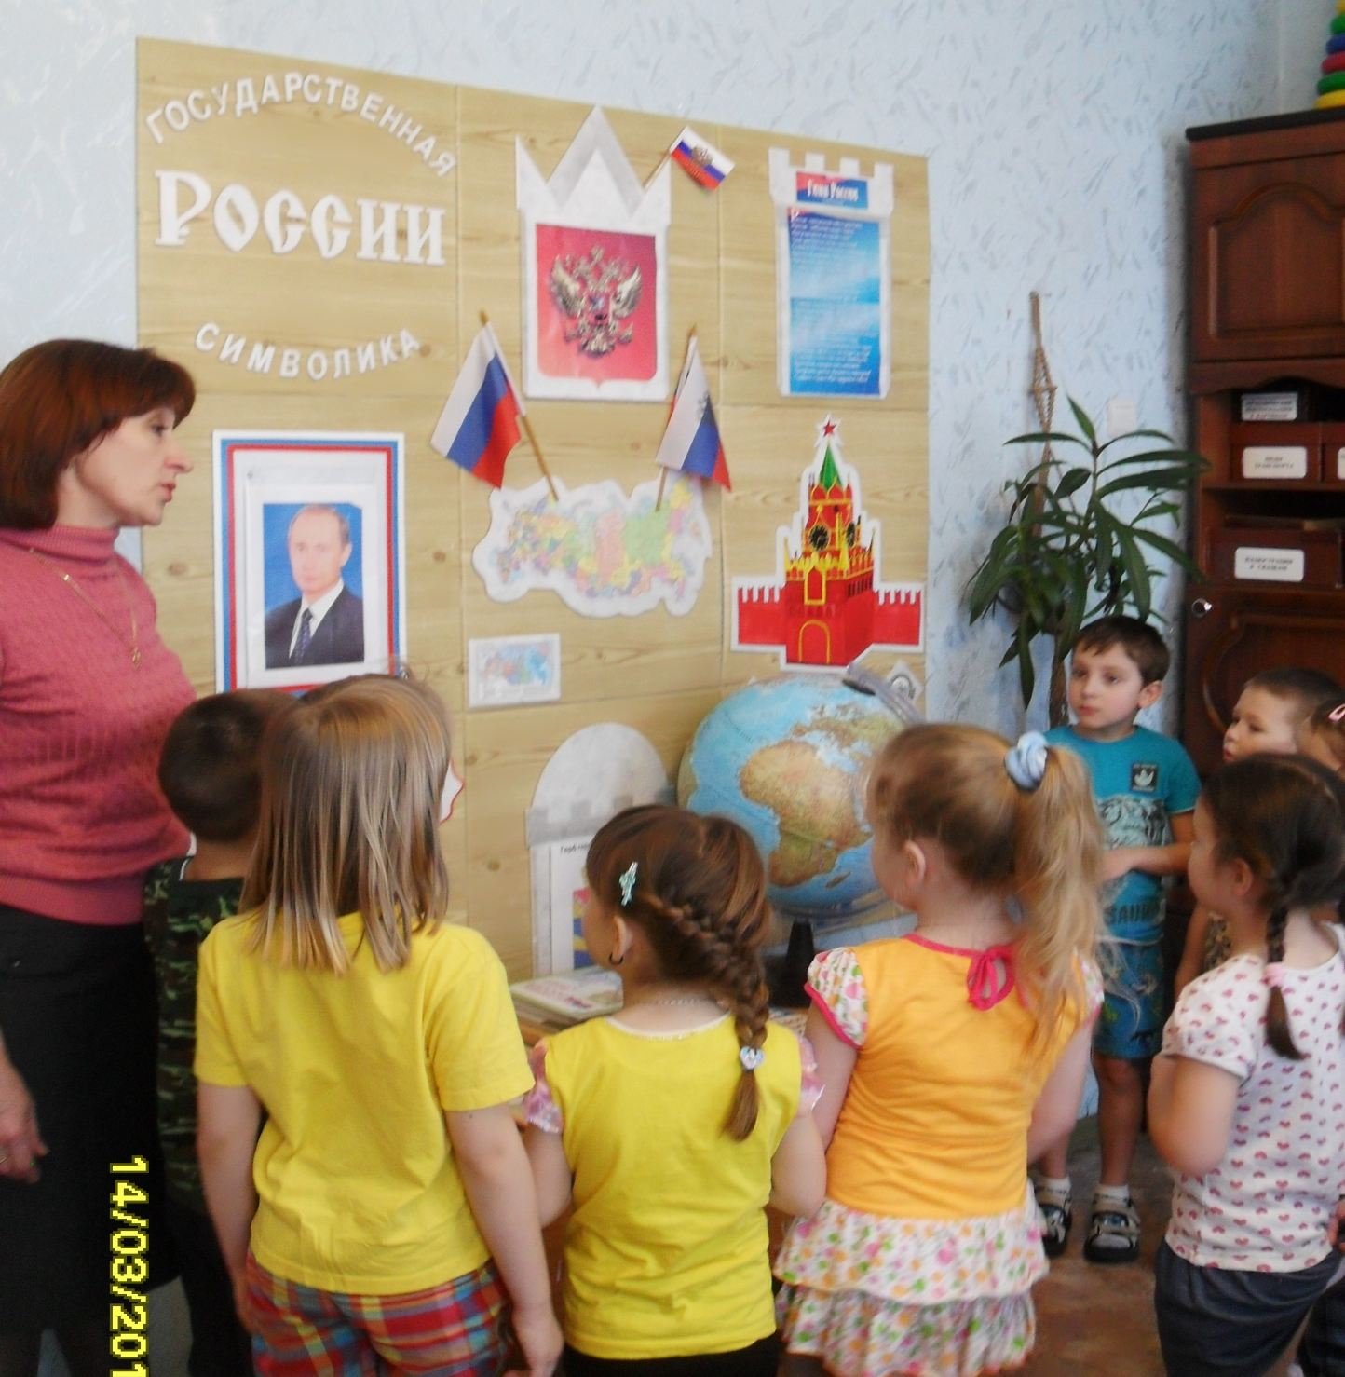
В современной жизни давно не используются предметы народного быта, которые упоминаются в фольклорных произведениях. У дошкольников, как известно, наглядно-образное мышление, поэтому в работе по воспитанию патриотических чувств я применяю не только художественную литературу, иллюстрации, пословицы и т.д., но и «живые» наглядные предметы и материалы.
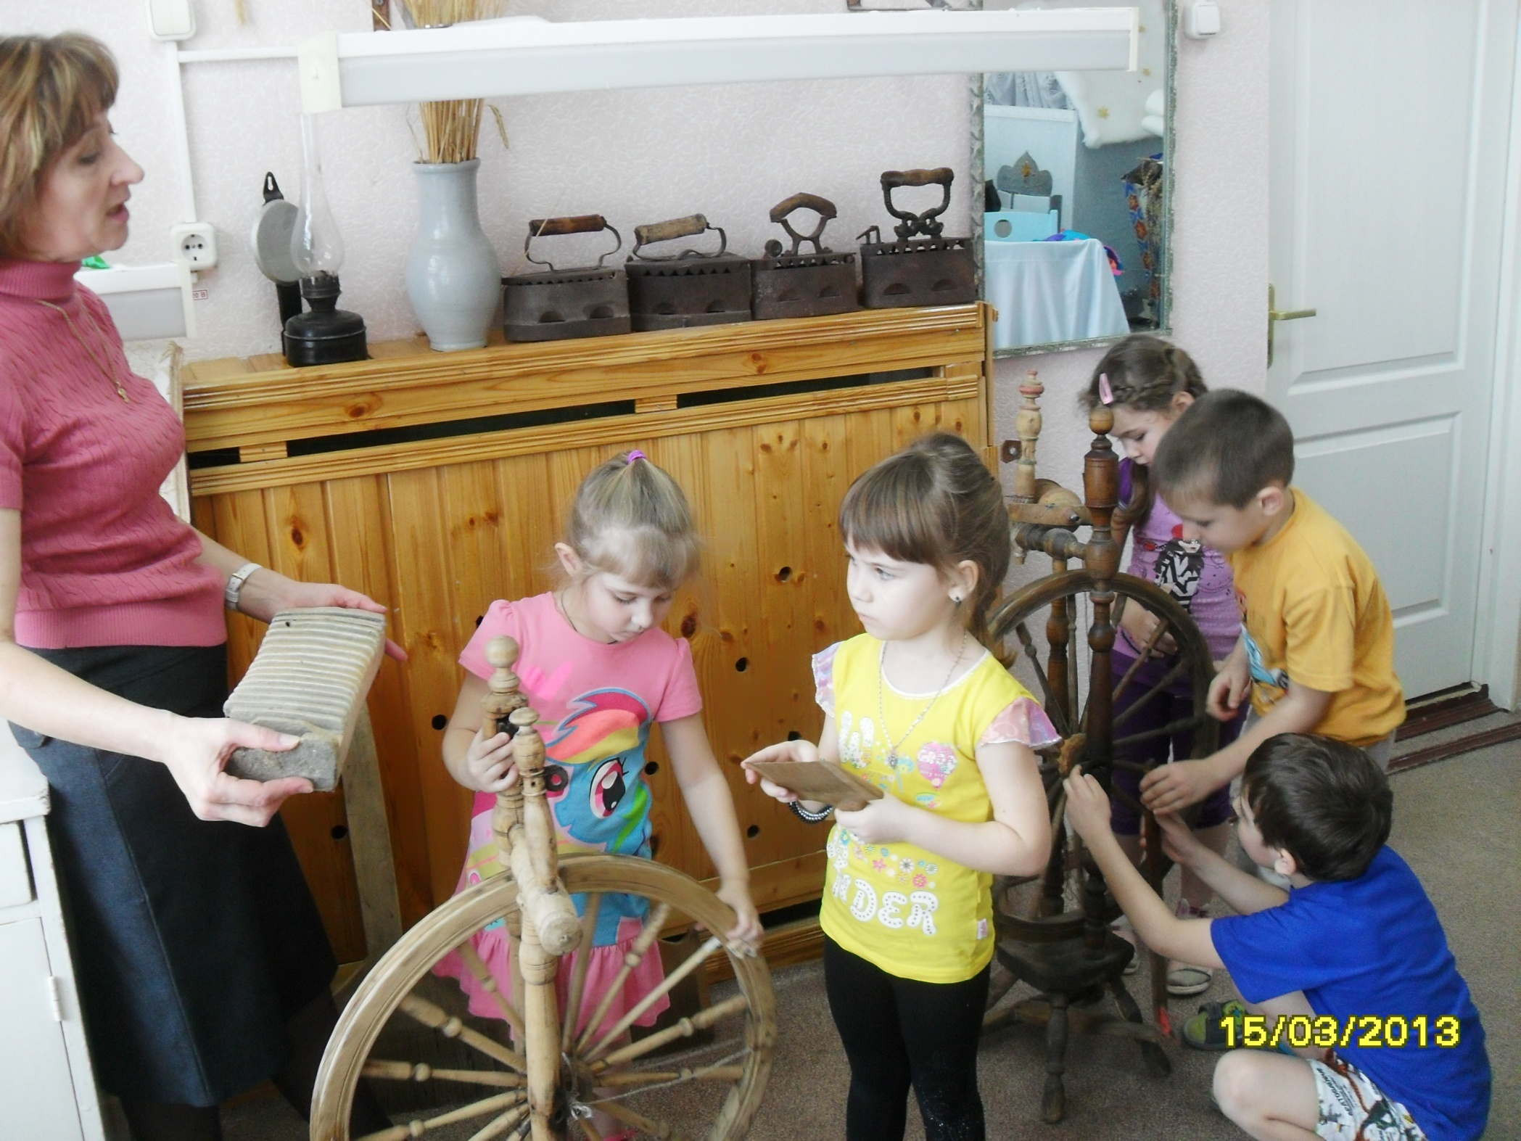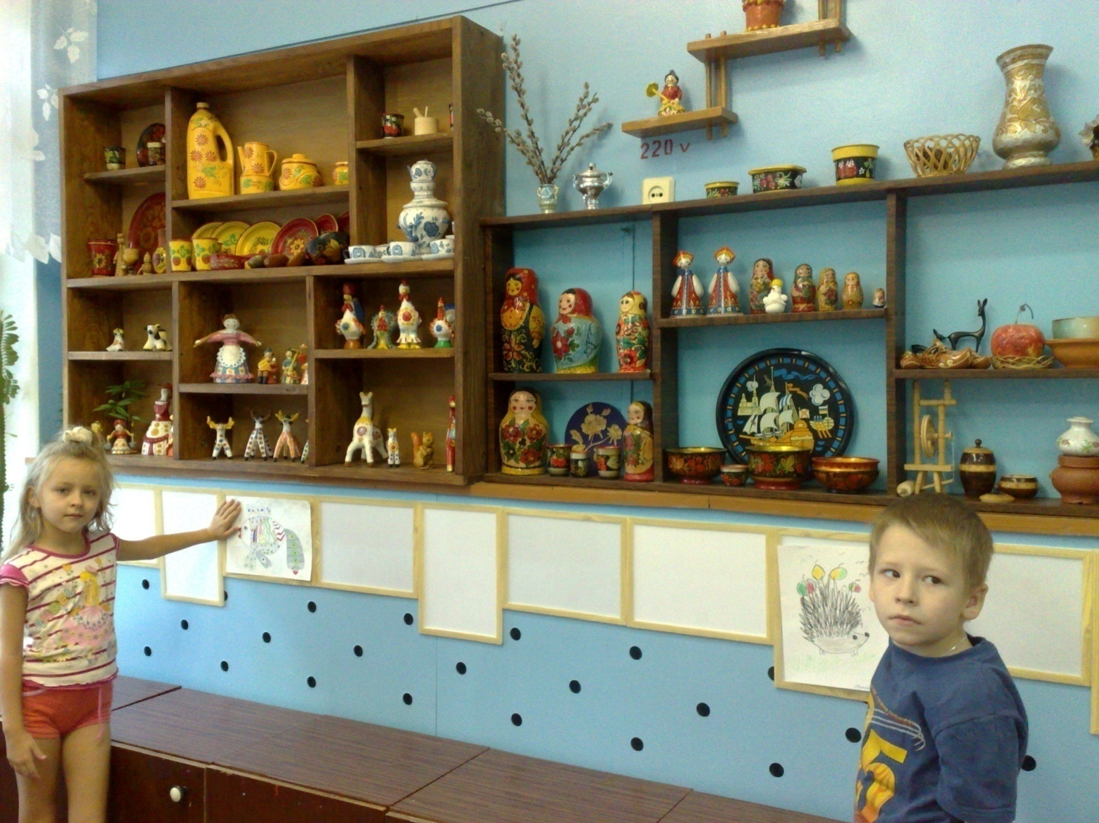
Работа по воспитанию у дошкольников патриотических чувств более эффективна, если она осуществляется в тесном контакте с родителями.
В моей работе родители не только помощники, но и равноправные участники формирования личности ребенка. Они принимают активное участие в организации праздников, в различных конкурсах, выставках детско-родительского творчества, вместе с детьми посещают экскурсии, участвуют в спортивных праздниках и развлечениях.
Итак, системная работа дала возможность приобщить детей к культурному и историческому наследию русского народа, формированию у детей активной гражданской позиции, воспитанию любви к Родине и чувства гордости за свою Отчизну.
Каким мы хотим видеть наше будущее, во многом зависит от нас и от тех принципов, которые мы заложили в сознание детей. Каков человек, такова его деятельность, таков и мир, который он создал вокруг себя. И, как говорил В.А.Сухомлинский «От того, как прошло детство, кто вёл ребенка за руку в детские годы, что вошло в его разум и сердце из окружающего мира - от этого в решающей степени зависит, каким человеком станет сегодняшний малыш»

